

SERVIZI DI INTERSCAMBIO DATI E COOPERAZIONE APPLICATIVA

DESCRIZIONE DEI SERVIZI WEB PER L’AGGIORNAMENTO DATI DOMANDE PAGAMENTO UNICO A CAMPIONE

Status Documento

Identificazione
File | Web Service AggiornamentoDatiCampione.doc
Edizione
Titolo
Tipo | Descrizione servizi erogati
N. Pagine
Diffusione | □ Riservata | □ Interna | ☑ Pubblica
Status | □ In lavorazione | □ Bozza | ☑Pubblicato

Approvazioni

Azione | Struttura | Nome | Data
Redatto | Agrisian
Verificato
Approvato
Emesso

Controllo delle modifiche

Edizione | Pubblicato | Motivo della revisione | Cap./Par.  Modificati
1 |  | Prima stesura
2 | 04/03/2008 | Aggiunta metodo Aggiornamento Dati Campione 2 | 2.3(aggiunto)
3 |  | Aggiunta metodo Aggiornamento Dati Campione 3 | 2.4(aggiunto)

Sommario

1 Introduzione 4
2 Metodi di aggiornamentoDatiCampione 5
2.1 Metodo: RichiestaDomande 5
2.1.1 XML Schema Input 6
2.1.2 XML Schema Output 7
2.2 Metodo: AggiornamentoDatiCampione 9
2.2.1 XML Schema Input 9
2.2.2 XML Schema Output 10
2.3 Metodo: AggiornamentoDatiCampione 2 12
2.3.1 XML Schema Input 13
2.3.2 XML Schema Output 14
2.4 Metodo: AggiornamentoDatiCampione3 18
2.4.1 XML Schema Input 19
2.4.2 XML Schema Output 20

Introduzione

Il presente documento descrive i servizi disponibili al sistema remoto (via Internet, con protocollo SOAP) per permettere agli OP di acquisire i risultati dei controlli oggettivi e poter far fronte ai pagamenti.
Tale modalità di trasmissione dei dati, limitatamente alla componente alfanumerica, non deve intendersi come sostitutiva della fornitura dati che viene effettuata dal Sistema centrale di Coordinamento attraverso la pubblicazione nell’area download del portale SIAN, ma soltanto come un’anticipazione degli stessi in corso d’opera; pertanto, in virtù delle variazioni di tali dati che possono determinarsi anche in date successive alla loro acquisizione attraverso il presente servizio WEB, gli OP dovranno considerare come definitiva esclusivamente la fornitura dei dati verrà effettuata mediante la pubblicazione nell’area download del portale SIAN.
Per modalità di accesso ai servizi, formato dei web service, requisiti utente per la cooperazione, disponibilità e altre caratteristiche tecniche si rimanda alla documentazione prevista per i servizi di interscambio dati e cooperazione applicativa nell’ambito della gestione dei servizi web rivolti agli Organismi Pagatori.

Metodi di aggiornamentoDatiCampione

Di seguito sono descritte le strutture dati comuni, utilizzate nella descrizione dei servizi di cui ai capitoli successivi.
Per il trasporto e il caricamento delle informazioni geografiche si fa riferimento al Geography Markup Language (GML) versione 2.0 come definito dall’Open Geospatial Consortium (OGC) (http://portal.opengeospatial.org/files/?artifact_id=1034).

Metodo: RichiestaDomande

Acquisizione del codice Agea e dello stato delle domande per una determinata provincia di riferimento.

L’invocazione del servizio permette ad un OPR di acquisire il codice Agea delle domande sottoposte a controllo nell’ambito della propria competenza amministrativa e relative a ciascuna provincia di riferimento e lo stato delle domande stesse.

Il codice Agea delle domande che non si trovino nello stato “non chiusa in massiva” è utilizzabile come dato di input del servizio AggiornamentoDatiCampione per ricevere le informazioni relative agli esiti tecnici dei controlli oggettivi, aggiornati in relazione allo stato della domanda stessa.

I tracciati previsti per l'input e per l'output del presente metodo sono descritti dagli schemi XML (XSD) riportati nei paragrafi successivi.

    - XML Schema Input

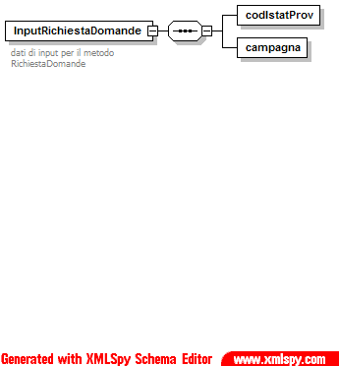

Nella figura è riportato lo schema in forma grafica.
Nella tabella seguente è riportata una breve descrizione per ogni nodo.

InputRichiestaDomande
Nome Elemento | Descrizione
codIstatProv | provincia rappresentativa
campagna | anno di riferimento

    - XML Schema Output

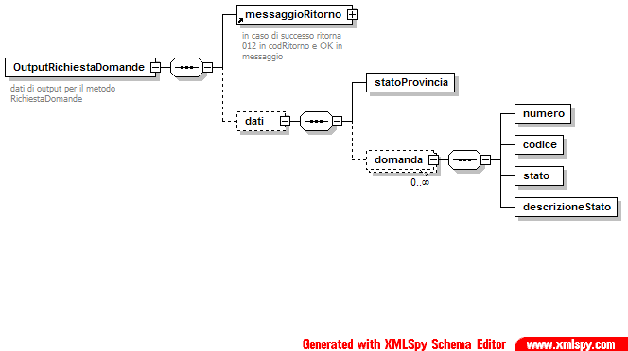

Nella figura è riportato lo schema in forma grafica.
Nella tabella seguente è riportata una breve descrizione per ogni nodo.

OutputRichiestaDomande - messaggioRitorno
Nome Elemento | Descrizione
codRitorno | codice di ritorno del servizio:  - 012 OK  - ………..  se il codice di ritorno è diverso da 12 non sarà presente la sezione dati
messaggio | messaggio di ritorno del servizio (vedi riga precedente)

OutputRichiestaDomande - dati
Nome Elemento | Descrizione
statoProvincia | flag indicante lo stato della provincia richiesta in input:  - 0 la provincia non è stata ancora collaudata  - 1 la provincia è stata collaudata

OutputRichiestaDomande – dati - domanda
Nome Elemento | Descrizione
numero | numero Agea della domanda
codice | codice OPR della domanda
stato | stato della domanda  - 0 assente nel DB  - 1 non chiusa in massiva  - 2 da convocare  - 3 in convocazione  - 4 verbalizzata  - 5 chiusa  - 6 da convocare per CGO  - 7 verbalizzata per CGO
descrizioneStato | descrizione dello stato della domanda (vedi riga precedente)

Metodo: AggiornamentoDatiCampione
Acquisizione dei dati alfanumerici relativi ad una domanda campione soggetta a controlli oggettivi.

L'invocazione del servizio permette ad un OPR di acquisire i dati delle particelle lavorate.

I tracciati previsti per l'input e per l'output del presente metodo sono descritti dagli schemi XML (XSD) riportati nei paragrafi successivi.

    - XML Schema Input

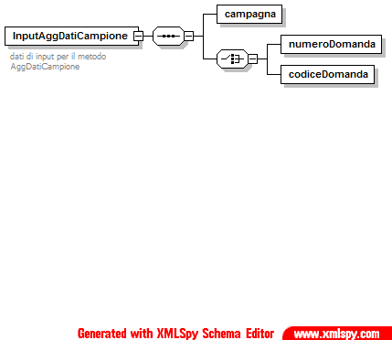

Nella figura è riportato lo schema in forma grafica.
Nella tabella seguente è riportata una breve descrizione per ogni nodo.

InputAggiornamento
Nome Elemento | Descrizione
numeroDomanda | numero Agea della domanda (è in alternativa al codiceDomanda)
codiceDomanda | codice OPR della domanda (è in alternativa al numeroDomanda)
campagna | anno di riferimento
poligoniBCAA | flag per indicare se restituire in output la sezione PoligoniBCAA:  true – la sezione viene restituita  false – la sezione non viene restituita

    - XML Schema Output

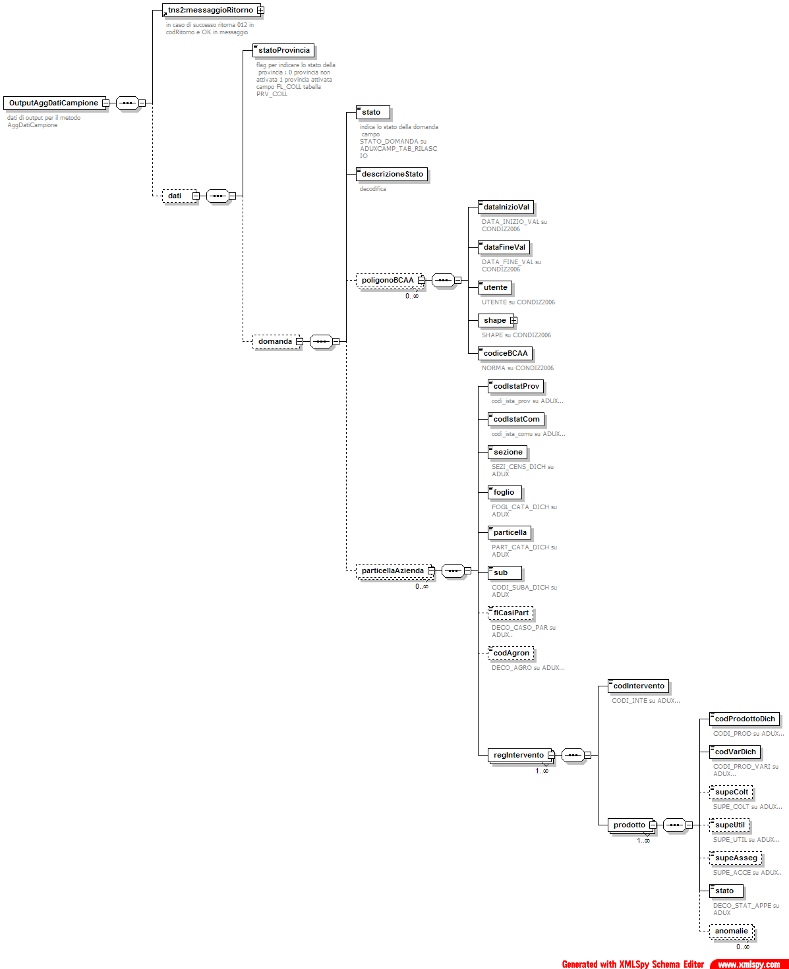

Nella figura è riportato lo schema in forma grafica.
Nella tabella seguente è riportata una breve descrizione per ogni nodo.

OutputAggiornamento - messaggioRitorno
Nome Elemento | Descrizione
codRitorno | codice di ritorno del servizio:  - 012 OK  - ………..  se il codice di ritorno è diverso da 12 non sarà presente la sezione dati
messaggio | messaggio di ritorno del servizio (vedi riga precedente)

OutputAggiornamento - dati
Nome Elemento | Descrizione
statoProvincia | flag indicante lo stato della provincia richiesta in input:  - 0 la provincia non è stata ancora collaudata  - 1 la provincia è stata collaudata  se lo stato è diverso da 1 non sarà presente la sezione domanda

OutputAggiornamento – dati - domanda
Nome Elemento | Descrizione
stato | stato della domanda  - 0 assente nel DB  - 1 non chiusa in massiva  - 2 da convocare  - 3 in convocazione  - 4 verbalizzata  - 5 chiusa  - 6 da convocare per CGO  - 7 verbalizzata per CGO  se lo stato è maggiore di 1 sarà presente la sezione particella
descrizioneStato | descrizione dello stato della domanda richiesta in input (vedi riga precedente)

OutputAggiornamento – dati – domanda –poligoniBCAA: poligoni BCAA che interessano almeno una particella dell’azienda
Nome Elemento | Descrizione
identificativo | Identificativo del poligono
shape | Geometria del poligono
dataInizioVal | data inizio validità
dataFineVal | data fine validità
utente | utente che ha effettuato la modifica
codiceBCAA | codice della norma BCAA
descrizioneBCAA | descrizione della norma BCAA

OutputAggiornamento – dati – domanda – particellaAzienda
Nome Elemento | Descrizione
codIstatProv | codice ISTAT provincia
codIstatCom | codice ISTAT comune
sezione | sezione
particella | particella
foglio | foglio
sub | sub
flCasiPart | flag casi particolari
codAgron | codice agronomico

OutputAggiornamento – dati – domanda – particellaAzienda - regimeIntervento
Nome Elemento | Descrizione
codIntervento | codice Agea del regime di intervento

OutputAggiornamento – dati – domanda – particellaAzienda – regimeIntervento - prodotto
Nome Elemento | Descrizione
codProdottoDich | codice Agea prodotto dichiarato
codVarDich | codice Agea varietà dichiarata
supeColt | superficie coltivata (in are)
supeUtil | superficie utilizzata (in are) al lordo della tara prospettata
supeAsseg | superficie assegnata (in are) al netto della tara prospettata
stato | stato della particella:  131 – non modificata  133 – inserita  134 – modificata  138 – cancellata  137 - rinunciata
anomalie | eventuali anomalie riscontrate: C36, C46, C55, etc. (fare riferimento alla Griglia delle Anomalie di Coordinamento) ….

Metodo: AggiornamentoDatiCampione 2
Acquisizione dei dati alfanumerici relativi ad una domanda campione soggetta a controlli oggettivi.

L'invocazione del servizio permette ad un OPR di acquisire i dati delle particelle lavorate compreso i dati di condizionalità (BCAA).

I dati di input sono gli stessi del metodo AggiornamentoDatiCampione, variano, invece, i dati di output a cui si aggiunge la sezione norme BCAA con le relative sottosezioni dedicate ad ogni norma.

I tracciati previsti per l'input e per l'output del presente metodo sono descritti dagli schemi XML (XSD) riportati nei paragrafi successivi.

    - XML Schema Input

Nella figura è riportato lo schema in forma grafica.
Nella tabella seguente è riportata una breve descrizione per ogni nodo.

InputAggiornamento
Nome Elemento | Descrizione
numeroDomanda | numero Agea della domanda (è in alternativa al codiceDomanda)
codiceDomanda | codice OPR della domanda (è in alternativa al numeroDomanda)
campagna | anno di riferimento
poligoniBCAA | flag per indicare se restituire in output la sezione PoligoniBCAA:  true – la sezione viene restituita  false – la sezione non viene restituita

    - XML Schema Output

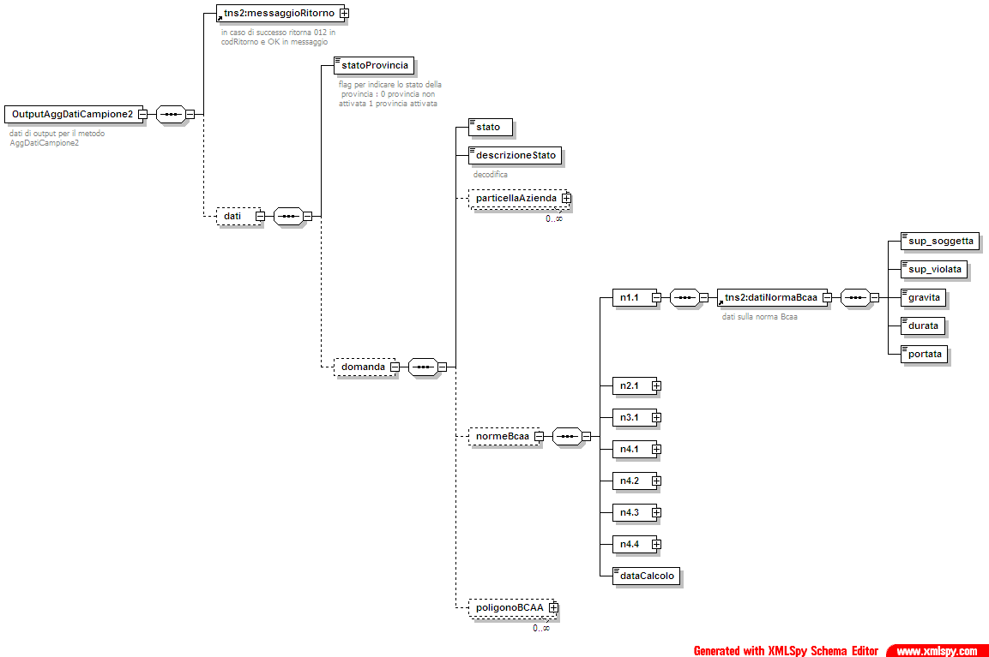

Nella figura è riportato lo schema in forma grafica. E’ evidenziata la sezione aggiunta.
Nella tabella seguente è riportata una breve descrizione per ogni nodo.

OutputAggiornamento - messaggioRitorno
Nome Elemento | Descrizione
codRitorno | codice di ritorno del servizio:  - 012 OK  - ………..  se il codice di ritorno è diverso da 12 non sarà presente la sezione dati
messaggio | messaggio di ritorno del servizio (vedi riga precedente)

OutputAggiornamento - dati
Nome Elemento | Descrizione
statoProvincia | flag indicante lo stato della provincia richiesta in input:  - 0 la provincia non è stata ancora collaudata  - 1 la provincia è stata collaudata  se lo stato è diverso da 1 non sarà presente la sezione domanda

OutputAggiornamento – dati - domanda
Nome Elemento | Descrizione
stato | stato della domanda  - 0 assente nel DB  - 1 non chiusa in massiva  - 2 da convocare  - 3 in convocazione  - 4 verbalizzata  - 5 chiusa  - 6 da convocare per CGO  - 7 verbalizzata per CGO  se lo stato è maggiore di 1 sarà presente la sezione particella
descrizioneStato | descrizione dello stato della domanda richiesta in input (vedi riga precedente)

OutputAggiornamento – dati – domanda –normeBCAA-n1.1-datiNormaBCAA: dati di condizionalità(BCAA) per la norma 1.1 (interventi di regimazione temporanea delle acque superficiali di terreni in pendio)
Nome Elemento | Descrizione
sup_soggetta | superficie aziendale soggetta alla norma(mq)
sup_violata | superficie aziendale con violazione della norma(mq)
gravita | GRAVITA’ (primo elemento di calcolo del punteggio ponderato)
durata | DURATA (secondo elemento di calcolo del punteggio ponderato)
portata | PORTATA (terzo elemento di calcolo del punteggio ponderato)

OutputAggiornamento – dati – domanda –normeBCAA-n2.1-datiNormaBCAA: dati di condizionalità(BCAA) per la norma 2.1 (gestione delle stoppie e dei residui vegetali)
Nome Elemento | Descrizione
sup_soggetta | superficie aziendale soggetta alla norma(mq)
sup_violata | superficie aziendale con violazione della norma(mq)
gravita | GRAVITA’ (primo elemento di calcolo del punteggio ponderato)
durata | DURATA (secondo elemento di calcolo del punteggio ponderato)
portata | PORTATA (terzo elemento di calcolo del punteggio ponderato)

OutputAggiornamento – dati – domanda –normeBCAA-n3.1-datiNormaBCAA: dati di condizionalità(BCAA) per la norma 3.1 (difesa della struttura del suolo attraverso il mantenimento in efficienza della rete di sgrondo delle acque superficiali)
Nome Elemento | Descrizione
sup_soggetta | superficie aziendale soggetta alla norma(mq)
sup_violata | superficie aziendale con violazione della norma(mq)
gravita | GRAVITA’ (primo elemento di calcolo del punteggio ponderato)
durata | DURATA (secondo elemento di calcolo del punteggio ponderato)
portata | PORTATA (terzo elemento di calcolo del punteggio ponderato)

OutputAggiornamento – dati – domanda –normeBCAA-n4.1-datiNormaBCAA: dati di condizionalità(BCAA) per la norma 4.1 (protezione del pascolo permanente)
Nome Elemento | Descrizione
sup_soggetta | superficie aziendale soggetta alla norma(mq)
sup_violata | superficie aziendale con violazione della norma(mq)
gravita | GRAVITA’ (primo elemento di calcolo del punteggio ponderato)
durata | DURATA (secondo elemento di calcolo del punteggio ponderato)
portata | PORTATA (terzo elemento di calcolo del punteggio ponderato)

OutputAggiornamento – dati – domanda –normeBCAA-n4.2-datiNormaBCAA: dati di condizionalità(BCAA) per la norma 4.2 (gestione delle superfici ritirate dalla produzione)
Nome Elemento | Descrizione
sup_soggetta | superficie aziendale soggetta alla norma(mq)
sup_violata | superficie aziendale con violazione della norma(mq)
gravita | GRAVITA’ (primo elemento di calcolo del punteggio ponderato)
durata | DURATA (secondo elemento di calcolo del punteggio ponderato)
portata | PORTATA (terzo elemento di calcolo del punteggio ponderato)

OutputAggiornamento – dati – domanda –normeBCAA-n4.3-datiNormaBCAA: dati di condizionalità(BCAA) per la norma 4.3 (manutenzione degli oliveti)
Nome Elemento | Descrizione
sup_soggetta | superficie aziendale soggetta alla norma(mq)
sup_violata | superficie aziendale con violazione della norma(mq)
gravita | GRAVITA’ (primo elemento di calcolo del punteggio ponderato)
durata | DURATA (secondo elemento di calcolo del punteggio ponderato)
portata | PORTATA (terzo elemento di calcolo del punteggio ponderato)

OutputAggiornamento – dati – domanda –normeBCAA-n4.4-datiNormaBCAA: dati di condizionalità(BCAA) per la norma 4.4 (mantenimento degli elementi caratteristici del paesaggio)
Nome Elemento | Descrizione
sup_soggetta | superficie aziendale soggetta alla norma(mq)
sup_violata | superficie aziendale con violazione della norma(mq)
gravita | GRAVITA’ (primo elemento di calcolo del punteggio ponderato)
durata | DURATA (secondo elemento di calcolo del punteggio ponderato)
portata | PORTATA (terzo elemento di calcolo del punteggio ponderato)

OutputAggiornamento – dati – domanda –poligoniBCAA: poligoni BCAA che interessano almeno una particella dell’azienda
Nome Elemento | Descrizione
identificativo | Identificativo del poligono
shape | Geometria del poligono
dataInizioVal | data inizio validità
dataFineVal | data fine validità
utente | utente che ha effettuato la modifica
codiceBCAA | codice della norma BCAA
descrizioneBCAA | descrizione della norma BCAA

OutputAggiornamento – dati – domanda – particellaAzienda
Nome Elemento | Descrizione
codIstatProv | codice ISTAT provincia
codIstatCom | codice ISTAT comune
sezione | sezione
particella | particella
foglio | foglio
sub | sub
flCasiPart | flag casi particolari
codAgron | codice agronomico

OutputAggiornamento – dati – domanda – particellaAzienda - regimeIntervento
Nome Elemento | Descrizione
codIntervento | codice Agea del regime di intervento

OutputAggiornamento – dati – domanda – particellaAzienda – regimeIntervento - prodotto
Nome Elemento | Descrizione
codProdottoDich | codice Agea prodotto dichiarato
codVarDich | codice Agea varietà dichiarata
supeColt | superficie coltivata (in are)
supeUtil | superficie utilizzata (in are) al lordo della tara prospettata
supeAsseg | superficie assegnata (in are) al netto della tara prospettata
stato | stato della particella:  131 – non modificata  133 – inserita  134 – modificata  138 – cancellata  137 - rinunciata
anomalie | eventuali anomalie riscontrate: C36, C46, C55, etc. (fare riferimento alla Griglia delle Anomalie di Coordinamento) ….

Metodo: AggiornamentoDatiCampione3
Acquisizione dei dati alfanumerici relativi ad una domanda campione soggetta a controlli oggettivi.

L'invocazione del servizio permette ad un OPR di acquisire i dati delle particelle lavorate compreso i dati di condizionalità (BCAA).

I dati di input sono gli stessi del metodo AggiornamentoDatiCampione, variano, invece, i dati di output a cui si aggiungono le informazioni relative alla data di controllo in campo e di fotointerpretazione e il tipo di controllo in campo effettuato. Queste nuove informazioni vengono riportate per ogni singola particella

I tracciati previsti per l'input e per l'output del presente metodo sono descritti dagli schemi XML (XSD) riportati nei paragrafi successivi.

Il servizio ha nome AggEsitiDatiCampione3 come riportato nel wsdl.

    - XML Schema Input

Nella figura è riportato lo schema in forma grafica.
Nella tabella seguente è riportata una breve descrizione per ogni nodo.

InputAggiornamento
Nome Elemento | Descrizione
numeroDomanda | numero Agea della domanda (è in alternativa al codiceDomanda)
codiceDomanda | codice OPR della domanda (è in alternativa al numeroDomanda)
campagna | anno di riferimento
poligoniBCAA | flag per indicare se restituire in output la sezione PoligoniBCAA:  true – la sezione viene restituita  false – la sezione non viene restituita

    - XML Schema Output

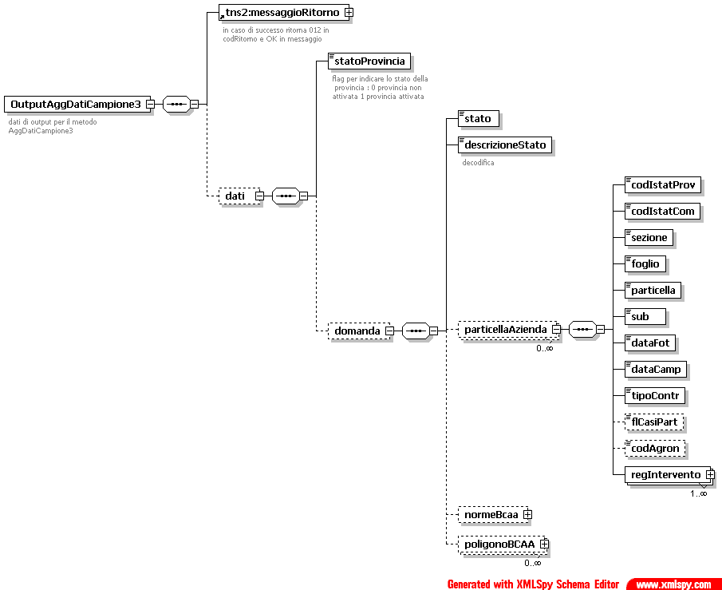

Nella figura è riportato lo schema in forma grafica. E’ evidenziata la sezione aggiunta.
Nella tabella seguente è riportata una breve descrizione per ogni nodo.

OutputAggiornamento - messaggioRitorno
Nome Elemento | Descrizione
codRitorno | codice di ritorno del servizio:  - 012 OK  - ………..  se il codice di ritorno è diverso da 12 non sarà presente la sezione dati
messaggio | messaggio di ritorno del servizio (vedi riga precedente)

OutputAggiornamento - dati
Nome Elemento | Descrizione
statoProvincia | flag indicante lo stato della provincia richiesta in input:  - 0 la provincia non è stata ancora collaudata  - 1 la provincia è stata collaudata  se lo stato è diverso da 1 non sarà presente la sezione domanda

OutputAggiornamento – dati - domanda
Nome Elemento | Descrizione
stato | stato della domanda  - 0 assente nel DB  - 1 non chiusa in massiva  - 2 da convocare  - 3 in convocazione  - 4 verbalizzata  - 5 chiusa  - 6 da convocare per CGO  - 7 verbalizzata per CGO  se lo stato è maggiore di 1 sarà presente la sezione particella
descrizioneStato | descrizione dello stato della domanda richiesta in input (vedi riga precedente)

OutputAggiornamento – dati – domanda –normeBCAA-n1.1-datiNormaBCAA: dati di condizionalità(BCAA) per la norma 1.1 (interventi di regimazione temporanea delle acque superficiali di terreni in pendio)
Nome Elemento | Descrizione
sup_soggetta | superficie aziendale soggetta alla norma(mq)
sup_violata | superficie aziendale con violazione della norma(mq)
gravita | GRAVITA’ (primo elemento di calcolo del punteggio ponderato)
durata | DURATA (secondo elemento di calcolo del punteggio ponderato)
portata | PORTATA (terzo elemento di calcolo del punteggio ponderato)

OutputAggiornamento – dati – domanda –normeBCAA-n2.1-datiNormaBCAA: dati di condizionalità(BCAA) per la norma 2.1 (gestione delle stoppie e dei residui vegetali)
Nome Elemento | Descrizione
sup_soggetta | superficie aziendale soggetta alla norma(mq)
sup_violata | superficie aziendale con violazione della norma(mq)
gravita | GRAVITA’ (primo elemento di calcolo del punteggio ponderato)
durata | DURATA (secondo elemento di calcolo del punteggio ponderato)
portata | PORTATA (terzo elemento di calcolo del punteggio ponderato)

OutputAggiornamento – dati – domanda –normeBCAA-n3.1-datiNormaBCAA: dati di condizionalità(BCAA) per la norma 3.1 (difesa della struttura del suolo attraverso il mantenimento in efficienza della rete di sgrondo delle acque superficiali)
Nome Elemento | Descrizione
sup_soggetta | superficie aziendale soggetta alla norma(mq)
sup_violata | superficie aziendale con violazione della norma(mq)
gravita | GRAVITA’ (primo elemento di calcolo del punteggio ponderato)
durata | DURATA (secondo elemento di calcolo del punteggio ponderato)
portata | PORTATA (terzo elemento di calcolo del punteggio ponderato)

OutputAggiornamento – dati – domanda –normeBCAA-n4.1-datiNormaBCAA: dati di condizionalità(BCAA) per la norma 4.1 (protezione del pascolo permanente)
Nome Elemento | Descrizione
sup_soggetta | superficie aziendale soggetta alla norma(mq)
sup_violata | superficie aziendale con violazione della norma(mq)
gravita | GRAVITA’ (primo elemento di calcolo del punteggio ponderato)
durata | DURATA (secondo elemento di calcolo del punteggio ponderato)
portata | PORTATA (terzo elemento di calcolo del punteggio ponderato)

OutputAggiornamento – dati – domanda –normeBCAA-n4.2-datiNormaBCAA: dati di condizionalità(BCAA) per la norma 4.2 (gestione delle superfici ritirate dalla produzione)
Nome Elemento | Descrizione
sup_soggetta | superficie aziendale soggetta alla norma(mq)
sup_violata | superficie aziendale con violazione della norma(mq)
gravita | GRAVITA’ (primo elemento di calcolo del punteggio ponderato)
durata | DURATA (secondo elemento di calcolo del punteggio ponderato)
portata | PORTATA (terzo elemento di calcolo del punteggio ponderato)

OutputAggiornamento – dati – domanda –normeBCAA-n4.3-datiNormaBCAA: dati di condizionalità(BCAA) per la norma 4.3 (manutenzione degli oliveti)
Nome Elemento | Descrizione
sup_soggetta | superficie aziendale soggetta alla norma(mq)
sup_violata | superficie aziendale con violazione della norma(mq)
gravita | GRAVITA’ (primo elemento di calcolo del punteggio ponderato)
durata | DURATA (secondo elemento di calcolo del punteggio ponderato)
portata | PORTATA (terzo elemento di calcolo del punteggio ponderato)

OutputAggiornamento – dati – domanda –normeBCAA-n4.4-datiNormaBCAA: dati di condizionalità(BCAA) per la norma 4.4 (mantenimento degli elementi caratteristici del paesaggio)
Nome Elemento | Descrizione
sup_soggetta | superficie aziendale soggetta alla norma(mq)
sup_violata | superficie aziendale con violazione della norma(mq)
gravita | GRAVITA’ (primo elemento di calcolo del punteggio ponderato)
durata | DURATA (secondo elemento di calcolo del punteggio ponderato)
portata | PORTATA (terzo elemento di calcolo del punteggio ponderato)

OutputAggiornamento – dati – domanda –poligoniBCAA: poligoni BCAA che interessano almeno una particella dell’azienda
Nome Elemento | Descrizione
identificativo | Identificativo del poligono
shape | Geometria del poligono
dataInizioVal | data inizio validità
dataFineVal | data fine validità
utente | utente che ha effettuato la modifica
codiceBCAA | codice della norma BCAA
descrizioneBCAA | descrizione della norma BCAA

OutputAggiornamento – dati – domanda – particellaAzienda
Nome Elemento | Descrizione
codIstatProv | codice ISTAT provincia
codIstatCom | codice ISTAT comune
sezione | sezione
particella | particella
foglio | foglio
Sub | sub
dataFot | data di fotointerpretazione
dataCamp | data di controllo in campo
tipoContr | tipo di controllo in campo (O OTS; T telerilevamento)
flCasiPart | flag casi particolari
codAgron | codice agronomico

OutputAggiornamento – dati – domanda – particellaAzienda - regimeIntervento
Nome Elemento | Descrizione
codIntervento | codice Agea del regime di intervento

OutputAggiornamento – dati – domanda – particellaAzienda – regimeIntervento - prodotto
Nome Elemento | Descrizione
codProdottoDich | codice Agea prodotto dichiarato
codVarDich | codice Agea varietà dichiarata
supeColt | superficie coltivata (in are)
supeUtil | superficie utilizzata (in are) al lordo della tara prospettata
supeAsseg | superficie assegnata (in are) al netto della tara prospettata
stato | stato della particella:  131 – non modificata  133 – inserita  134 – modificata  138 – cancellata  137 - rinunciata
anomalie | eventuali anomalie riscontrate: C36, C46, C55, etc. (fare riferimento alla Griglia delle Anomalie di Coordinamento) ….

